Муниципальное казенное общеобразовательное учреждение
«Элисенваарская средняя общеобразовательная школа»
(МКОУ «Элисенваарская СОШ»)
186720 Республика Карелия, Лахденпохский р-н, п. Элисенваара, ул. Школьная, д.7,
тел/факс (814)50 33-651, elis-ch-37@yandex.ru

КАРТА ДИСТАНЦИОННОГО ЗАНЯТИЯ
Дата: 07.04.2020 г.
Класс: 5
Предмет: математика
Учитель: Васильева Лариса Владимировна
Адрес обратной связи: vas_lar@mail.ru

- Инструкция для учащегося:
- Изучить теоретический материал урока
- Проверить степень усвоения знаний с помощью тренировочных заданий
- Закрепить полученные знания с помощью выполнения домашнего задания
- План-конспект учебного занятия:
2.1. Тема: «Нахождение части целого и целого по его части»
2.2. Цель:

Обучающие: вычислять примеры с использованием алгоритма нахождения части от целого и целого по его части.
Развивающие: развитие умения анализировать, сравнивать, обобщать, проводить аналогию, делать выводы.
Воспитывающие: воспитание культуры устной речи, внимательности.

2.3. Краткий план занятия:
– нахождение целого по его части;
– нахождение части целого;
– моделирование условий задачи с помощью рисунка.
2.4.Содержание занятия
1. Теоретический материал для самостоятельного изучения
Мы уже рассмотрели, как выполняют умножение и деление дробей. Сегодня с помощью этих действий мы будем решать задачи.
Рассмотрим две задачи.
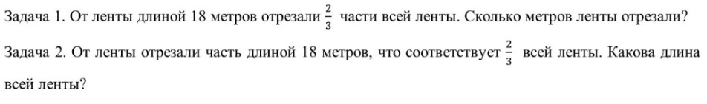
Теперь определим, какие условия в задачах одинаковы, а какие различаются.
Общее:
- в задачах одинаковые числовые данные;
- за целое принята длина всей ленты.
Разное:
- в первой задаче целое известно (длина ленты – 18 м);
- во второй задаче целое нужно найти.
Значит, в первой задаче нужно найти часть отрезанной ленты, то есть часть от целого; а во второй задаче нужно найти всю длину ленты, то есть целое по его части.
Подобные задачи решаются в соответствие с известными правилами.
- Чтобы найти часть от целого, надо целое (соответствующее ему число) умножить на дробь, соответствующую этой части.
- Чтобы найти целое по его части, надо часть (соответствующее этой части число) разделить на соответствующую дробь.
Если вы затрудняетесь определить тип задачи, обратите внимание на союз «что» и указательное местоимение «это». Они встречаются в задачах на нахождение целого по его части.
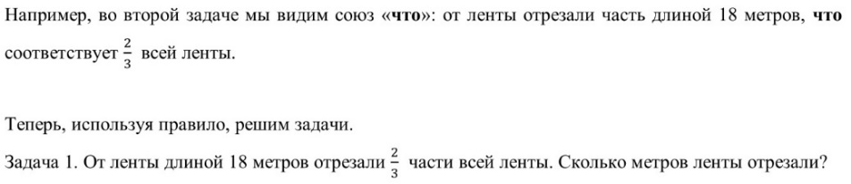
Решение.
Смоделируем условие задачи с помощью рисунка.
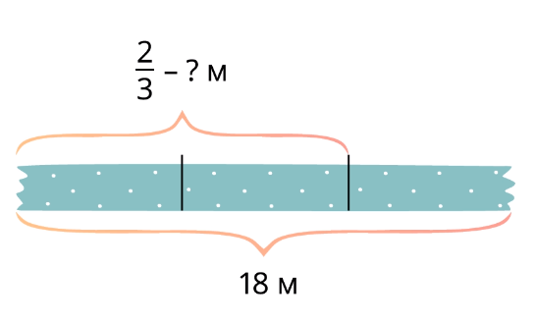
После этого мы увидим, что длина целой ленты известна, а длину части следует вычислить. Значит, мы будем находить часть от целого. Используем для этого соответствующее правило. Чтобы найти часть числа, нужно число умножить на дробь. Получим:
Решение.
Опять смоделируем условие задачи с помощью рисунка.
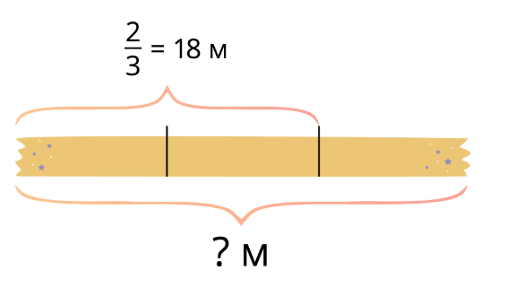
Таким образом, мы увидим, что длина целой ленты неизвестна, а длина части указана в условии. Значит, нам надо вычислить целое по его части. Для этого мы используем подходящее правило. Чтобы найти целое, нужно число, соответствующее части, разделить на дробь.
Получится:
Итак, сегодня на уроке мы научились:
  - моделировать условие задачи с помощью рисунка;
  - устанавливать соответствие между математическим выражением и его текстовым описанием;
  - решать задачи на нахождение части целого и целого по его части.
Рассмотрим старинную индийскую задачу XII века.
Из множества лотосов были подарены: богу Шиве – треть всех цветов, богу Вишну – пятая часть, а Солнцу – шестая, четвёртую долю получила богиня Бхавани, а остальные шесть частей – уважаемый учитель. Сколько было всего лотосов?
Сегодня мы с вами научимся решать такие задачи с применением действий умножения и деления, изученных ранее.
Решение.
Смоделируем условие задачи с помощью рисунка.
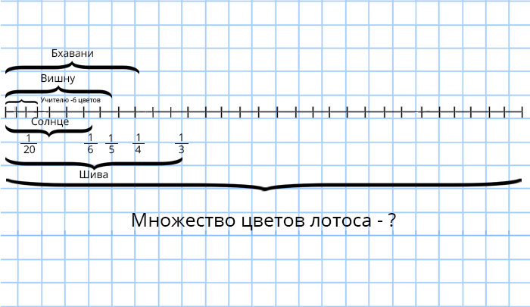
Общее количество лотосов обозначим за единицу. Также укажем части (лотосы), которые распределялись между всеми, кто указан в задании.
Известно, что часть, доставшаяся учителю, равна шести лотосам. Значит, если мы будем знать, какая это доля от общего количества лотосов, то придём ко второму типу задачи – вычислению целого по его части.
Итак, найдём, какая часть от общего количества цветков досталась учителю.
Для этого вычислим сначала, сколько составляют все остальные части. Сложим все дроби, соответствующие частям, приведя их к общему знаменателю 60.
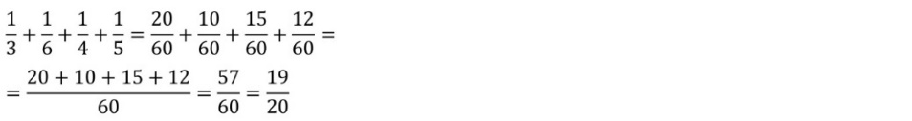
Ответ: 120 цветков.
2.5. Задания
Тренировочные задания
№ 1. Какие части изображены на рисунках?
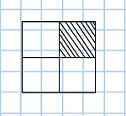
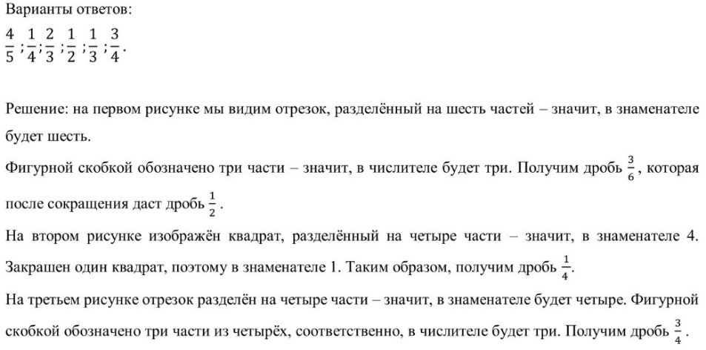
Правильные ответы:
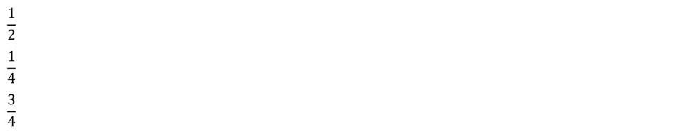
№ 2. Подставьте в текст нужные слова:
При решении задач на ___ сначала нужно определить ___ задачи, а потом применить соответствующее правило.
Типы задач:
- нахождение ___ от целого;
- нахождение целого по его ___.
Варианты слов для подстановки в текст: части; тип; целого.
Правильный ответ: при решении задач на части сначала нужно определить тип задачи, а потом применить соответствующее правило.
Типы задач:
- нахождение части от целого;
- нахождение целого по его части.

2.6. Домашнее задание:
Стр.218 п. 9.6 учебника, №886 (б), № 889 (б), № 900 (а)

